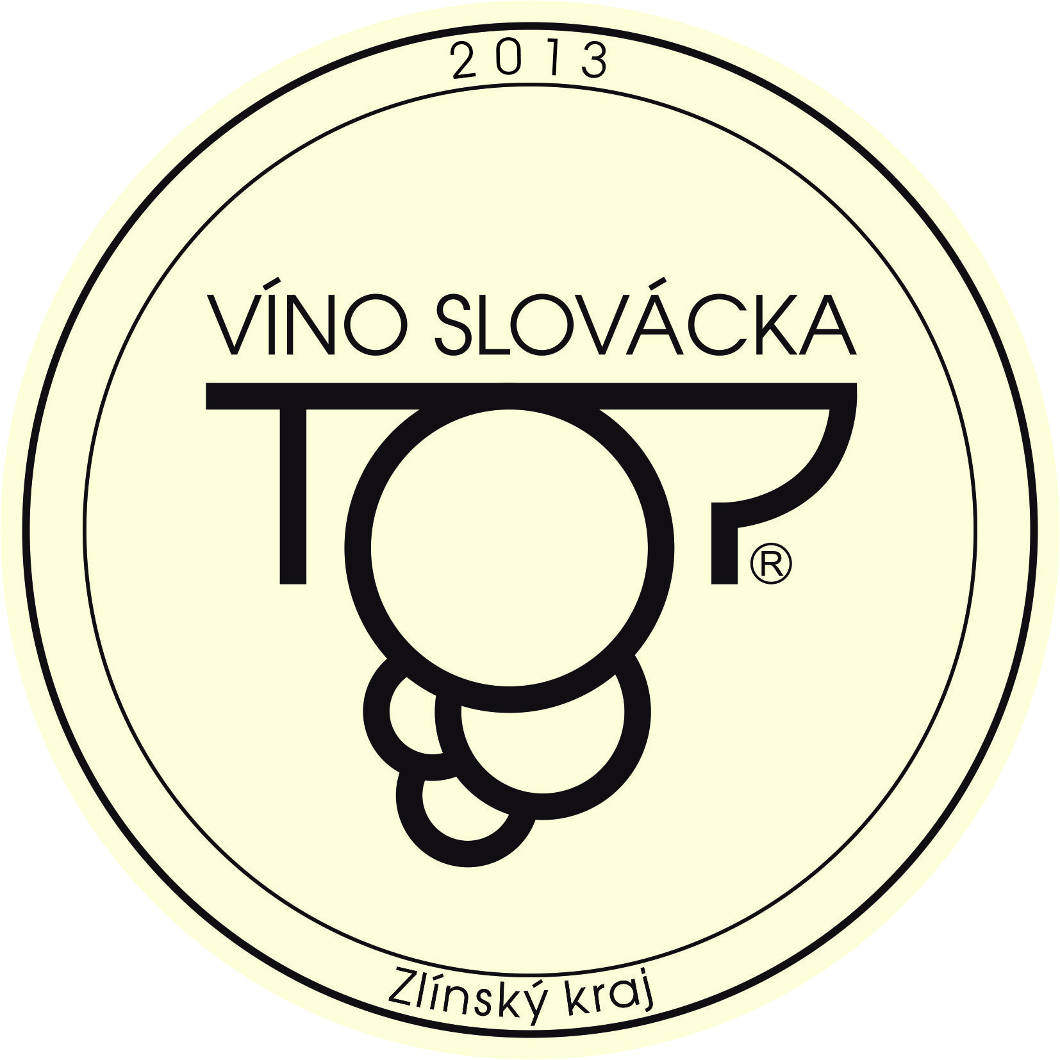
"TOP VÍNO SLOVÁCKA 2013"
regionální ocenění vína

Okresní agrární komora Uh. Hradiště a Zemědělský svaz ČR, územní organizace v Uherském Hradišti vyhlašují VI. ročník soutěže „TOP VÍNO SLOVÁCKA".

Jedná se o regionální ocenění vína ve Zlínském kraji. Přihlásit se mohou vinaři Zlínského kraje a přilehlých obcí Blatnice pod Sv. Antonínkem a Blatnička. Vína musí být vyrobena z hroznů odrůd vinné révy mající původ na území ČR.
Tato soutěž se řídí statutem, jehož podmínky musí vinaři a přihlášená vína splňovat. Deseti nejlépe ohodnoceným vínům bude udělen certifikát a medaile "TOP Víno Slovácka 2013", kterou mohou být oceněná vína označena na obalu.

Značkou TOP Víno Slovácka chceme upozornit na kvalitu vín vyrobených na Slovácku a propagovat moravská vína. Pro milovníky vín je značka zárukou kvality. Soutěž prezentuje práci zemědělců, vinařů a je zároveň oceněním jejich záslužné práce.

Akce je spolufinancována z prostředků Zlínského kraje, pod záštitou hejtmana Zlínského kraje a ministra zemědělství a soutěž TOP Víno Slovácka se zařadila mezi významné vinařské soutěže.

Hodnocení vzorků vín provede hodnotící komise, která je složena z odborníků, držitelů platného osvědčení o degustační zkoušce, ve dnech 6. a 7. srpna 2013.
Budou se hodnotit vína ze sklizně roku 2012 ve 4 kategoriích podle obsahu zbytkového cukru.

Slavnostní vyhlášení výsledků proběhne na vinařských slavnostech 24.srpna 2013 v Polešovicích a bude příležitostí k neformálnímu setkání milovníků dobrého vína a široké veřejnosti. Je připraven bohatý kulturní program, ochutnávka všech vín přihlášených do soutěže, bio vín a ochutnávka specialit -potravin z provozoven okresu Uherské Hradiště.

V podvečer je připravena v ulici Vinařská ochutnávka vín v otevřených polešovských sklepích s bohatým občerstvením za doprovodu cimbálových muzik.

Garant soutěže:
Karla Malinová
e-mail: oak-uh@uh.cz ředitelka OAK Uh. Hradiště
tel. 572551219
Svatoplukova 346, 686 76 Uh. Hradiště

